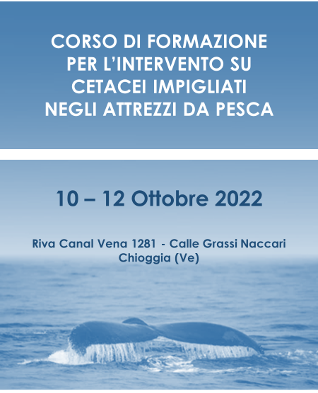

Obiettivi
Il corso di formazione è organizzato dal gruppo di ricerca e intervento sui mammiferi e rettili marini (CERT – Cetacean strandings Emergency Response Team) del Dipartimento di Biomedicina Comparata e Alimentazione dell’Università degli Studi di Padova. Il corso è indirizzato alle squadre di primo intervento (Rescue Team) in fase di riconoscimento nell’ambito dell’azione C7 del progetto Life DELFI: “Dolphin Experience: Lowering Fishing Interactions” (LIFE18 NAT/IT/000942). Grazie alla presenza di alcuni tra i massimi esperti internazionali sul soccorso di cetacei in difficoltà, verranno illustrate le principali procedure in mare e in spiaggia per intervenire nella gestione, nel monitoraggio e nella liberazione di piccoli e grandi cetacei impigliati negli attrezzi da pesca o in difficoltà.

Segreteria organizzativa
CERT - Cetacean strandings Emergency Response Team
Email: marinemammals.bca@unipd.it
Telefono: + 39 366 9256638

Sede dell’evento
Giorno 1: Palazzo Grassi, Riva Canal Vena 1281 - Calle Grassi Naccari, 30015 Chioggia (Ve)
Giorno 2 e Giorno 3: areale marino antistante il litorale di Chioggia-Sottomarina e spiaggia di Sottomarina (VE).

AGENDA

Giorno 1: 10 Ottobre 2022

Ore 10:00 – Registrazione e saluti

Ore: 10:30 – 11:30 – Introduzione, sicurezza e questioni legislative
Prof. Sandro Mazzariol, Dip. BCA Università di Padova
David Mattila, Whale Disentanglement Network & International Whaling Commission

Ore: 11:30 – Pausa

Ore: 11:45 – 13:30 - Fasi dell’intervento, Progettazione e creazione di una rete di intervento
David Mattila, Whale Disentanglement Network & International Whaling Commission
Michael Meyer, South African Whale Disentanglement Network;
Prof. Sandro Mazzariol, Dip. BCA Università di Padova

Ore: 13:30 – 15:00 – Pausa pranzo

Ore: 15:00 – 17:00 – Discussione e familiarizzazione con le procedure e le attrezzature

Giorno 2: 11 Ottobre 2022

Ore: 10:00 – 14:00
Gruppo 1: Formazione in mare sulle procedure di intervento su grandi cetacei
David Mattila & Michael Meyer
Gruppo 2: Formazione in spiaggia sulle procedure di intervento su piccoli cetacei
Guido Pietroluongo & Giorgia Corazzola

Giorno 3: 12 Ottobre 2022

Ore: 10:00 – 14:00
Gruppo 1: Formazione in spiaggia sulle procedure di intervento su piccoli cetacei
Guido Pietroluongo & Giorgia Corazzola
Gruppo 2: Formazione in mare sulle procedure di intervento su grandi cetacei
David Mattila & Michael Meyer

